**Compte rendu conseil municipal commune de CLEREY SUR BRENON Séance du vendredi 24 septembre 2021**

L’an Deux Mil Vingt et un à vingt heures.

Le conseil municipal, s’est réuni au nombre prescrit par la loi dans le lieu habituel de ses séances, en réunion ordinaire.

Date de la convocation : 15 septembre 2021

Nombre de membres en exercice : 6 Nombre de membres présents : 5

|  |  |
| --- | --- |
| TIMON Yann | HENRY Jean-Daniel |
| DEBARRE Jean-Xavier * | MARQUANT Cédric |
| MICHEL Hélène | GALLAND Céline |

* : absent excusé

**Désignation du secrétaire de séance :**

Les membres du Conseil désignent Monsieur Cédric MARQUANT comme secrétaire de séance.

**Délibération N°2021/12 : Décision modificative du budget assainissement**

Monsieur le Maire explique que sur le budget assainissement il convient d’établir un équilibre des sections, le budget précédemment a été voté en suréquilibre et il convient de réaliser les changements suivants :

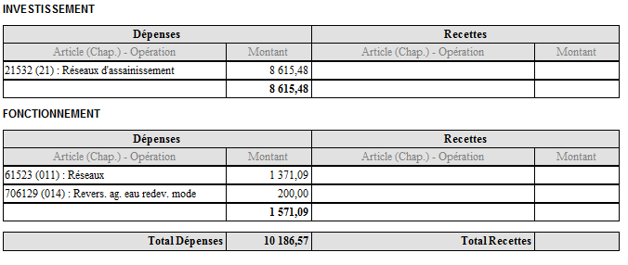

Le Conseil Municipal, après en avoir délibéré, **ACCEPTE** ces modifications budgétaires par 4 Votes POUR et 1 ABSTENTION.

**Délibération N°2021/13 : Décision modificative du budget communal**

Monsieur le Maire explique que sur le budget communal il convient de modifier un article utilisé à tort :

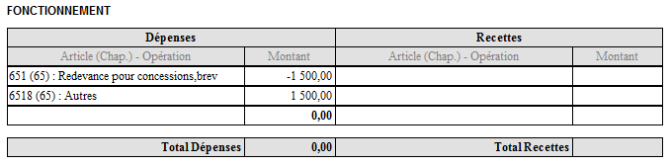

Le Conseil Municipal, après en avoir délibéré, **ACCEPTE** à l’unanimité ces modifications budgétaires.

**Délibération N°2021/14 : LIGNE 14**

**Projet de réouverture de la Ligne ferroviaire dite L14 à l’exploitation commerciale voyageurs**

**entre NANCY et VITTEL/CONTREXEVILLE**

**Incidence réglementaire sur la configuration et la densité des Passages à Niveaux situés sur le linéaire de cette ligne conditionnant l’autorisation ministérielle de réouverture de la ligne au trafic concerné.**

Projet de délibération communale résultant du processus de Concertation conduit par le porteur du

Projet « Région Grand Est » – Autorité Organisatrice des Transports sur le périmètre concerné.

**1-Contexte du projet.**

La liaison ferroviaire Nancy – Contrexéville a été suspendue entre Pont-Saint-Vincent et Contrexéville le 18 décembre 2016, à la suite de l’introduction par le gestionnaire d’infrastructure SNCF Réseau d’une limitation de la vitesse à 40km/h sur 38 km, en raison de l’état de l’infrastructure. L’allongement du temps de parcours de l’ordre de 41 minutes enlevait toute pertinence au service ferroviaire. Seul un trafic limité de fret a été maintenu entre Xeuilley et Pont-Saint-Vincent. La section de ligne située au nord de Pont-Saint-Vincent reste ouverte au trafic voyageur et fret.

La Région Grand Est porte l’ambition de la reprise des circulations ferroviaires entre Nancy et Contrexéville en proposant une offre de transport ferroviaire compétitive en temps de trajet, et attractive en qualité de service offert aux usagers pour contribuer à l’attractivité du territoire desservi.

À cet effet, et conformément à l’article 172 de la Loi d’Orientation des Mobilités (LOM), elle a prévu de demander à l’État le transfert de gestion de l’infrastructure et organise la mise en concurrence en vue de désigner un opérateur qui sera chargé d’étudier, financer, réaliser les travaux d’infrastructure, d’exploiter le système de transport et d’assurer le service.

**2-Démarche de concertation :**

La réouverture au trafic ferroviaire de voyageurs de la section Pont-Saint-Vincent – Vittel est soumise à une obligation réglementaire de sécurité concernant toutes les traversées de la voie ferrée par des passages à niveau (PN). Cette obligation règlementaire, établie pour l’ensemble du réseau ferroviaire français, stipule :

* La suppression de tout passage à niveau à franchissement libre dit à Croix de Saint André ;
* La démonstration, sur la base d’une liste multicritères définie dans le « Guide 021 - Méthode d’analyse des risques relatifs aux passages à niveau - V1 », du strict respect des 2 critères de risque de décès - par PN et par Km de ligne concernée par la réouverture- et la définition des aménagements nécessaires pour respecter simultanément ces 2 seuils ;
* La prise en compte de la transition des modes doux (piétons, vélos, véhicules PMR autonomes) pour les PN situés à l’intérieur des emprises urbaines.

Les études conduites ont démontré que l’atteinte des objectifs réglementaires de sécurité sont atteignables. Elles ont permis d’identifier les solutions techniques pour chaque passage à niveau de la ligne entre Pont St-Vincent et Vittel dans le respect d’un principe du non enclavement et de la minimisation des impacts fonciers.

Un processus de concertation a démarré en Juin 2020 par un 1er entretien d’évaluation avec le Maire de chaque commune concernée, puis des reconnaissances sur le terrain, des recueils de données et mesures des trafics routiers. Une proposition de solutions a été établie par Commune concernant son (ou ses) PN.

La concertation initiée par la Région Grand Est s’est poursuivie par la consultation des Communes traversées ou situées dans une bande de 2 km de part et d’autre de la ligne, sur l’usage de chaque PN qu’il s’agisse des déplacements de la population ou des activités économiques, notamment agricoles et l’analyse de l’impact des suppressions ou aménagements de PN.

Cette concertation a notamment été conduite au niveau territorial avec les Communes et Communautés de Communes ainsi que les Conseils Départementaux de Meurthe-et-Moselle et des Vosges, gestionnaires des voiries départementales. Elle a également associé les organisations consulaires et professionnelles. Ces échanges ont eu lieu en s’adaptant aux contraintes sanitaires.

Une troisième phase de concertation menée sur le terrain depuis le début de 2021 a permis la rencontre des Maires et des exploitants agricoles ou de leurs représentants. Cette phase a permis d’approfondir l’étude des problématiques de continuité d’exploitation, des circulations et de l’insertion dans les villages des ouvrages d’art et voiries à réaliser dans les cas où c’est nécessaire. Des solutions optimisées ont été présentées.

Tel est le résultat à ce jour de ce long processus de concertation pour lequel il est sollicité pour chaque commune traversée une délibération du Conseil Municipal actant les dispositions convenues à l’issue de ce processus de concertation.

Cette délibération acte les données de programme des aménagements. Elle ne met pas fin au processus de concertation qui sera poursuivi le moment venu au stade des études détaillées puis de la préparation des travaux et de leur réalisation.

**3- dispositions d’impact du projet au titre des passages à niveau sur le territoire de votre commune**

**Commune de : CLEREY SUR BRENON**

**Nombre et identification des PN concernés sur le territoire** : 2 PN

PN N° 57: usage routier à trafic peu élevé (80 Véh / jour) actuellement protégé de type SAL2 (signalisation automatique 2 demi- barrières).

PN N° 58 : usage exclusivement agricole - déclaré non utilisé.

**PN N°57**:

Solution préconisée : Maintien de la configuration actuelle et adaptation pour la transition des modes doux (piétons , vélos , cycliste) : trottoir de 1,20 m de large étendu sur 15 m en amont et 15 m en aval du domaine public ferroviaire. Zone de traversée du domaine ferroviaire.

**Situation actuelle Situation projetée**

**Dispositions particulières actées**.

Un comptage des modes doux sera nécessaire pour vérifier la pertinence de l’aménagement de la transition des modes doux, bien que ce PN se situe à l’intérieur des emprises foncières communales (panneau indicateur d’entrée / sortie de la commune situé en aval).

**PN 58 :** Déclaré localement inutilisé.

Fermeture de ce PN par merlons de terre de part et d’autre du PN, sans itinéraire de rétablissement de franchissement.

**Situation actuelle**

Le Conseil Municipal, **ACCEPTE**, à l’unanimité la proposition de réaménagement des trottoirs ci-dessus.

Acte rendu exécutoire, pour transmission en Préfecture le 20 octobre 2021

LE MAIRE

J.D HENRY

Fait et délibéré en séance, ont signé tous les membres.

Fin de séance à 22h30

|  |  |  |
| --- | --- | --- |
| HENRY Jean-Daniel | Le Maire |  |
| TIMON Yann | 1er Adjoint |  |
| DEBARRE Jean-Xavier | Conseiller |  |
| MICHEL Hélène | Conseillère |  |
| MARQUANT Cédric | Conseiller |  |
| GALLAND Céline | Conseillère |  |

Clerey Sur Brenon

le 20 octobre 2021

Secrétaire de séance Cédric MARQUANT